|  |  |
| --- | --- |
|  | **17. Đề thi thử TN THPT Sinh Học 2024 - THPT CAN LỘC - HÀ TĨNH.docx**  *Thời gian làm bài: 40 phút (Không kể thời gian giao đề)*  *-------------------------* |

**Họ tên thí sinh: .................................................................**

**Số báo danh: ......................................................................**

**Mã Đề: 001.**

**Câu 81.** Ở thực vật, chất được vận chuyển chủ yếu trong mạch gỗ là

**A.** fructose.  **B.** glucose.

**C.** sacarose.  **\*D.** nước và ion khoáng.

**Câu 82.** Động vật nào sau đây hô hấp bằng hệ thống ống khí?

**\*A.** Cào cào.  **B.** Rắn lục.  **C.** Vịt.  **D.** Cá mập.

**Câu 83.** Loại axit nuclêic nào sau đây chứa nuclêôtit loại timin?

**A.** tARN.  **B.** rARN.  **\*C.** ADN.  **D.** mARN.

**Câu 84.** Ở người, hội chứng bệnh nào sau đây có thể xuất hiện ở cả nam và nữ?

**\*A.** Đao.  **B.** Clai - phen - tơ.

**C.** Siêu nữ.  **D.** Tớc - nơ.

**Câu 85.** Trong quá trình phiên mã, nuclêôtit loại A của gen liên kết bổ sung với loại nuclêôtit nào ở môi trường nội bào?

**A.** T.  **B.** X.  **C.** G.  **\*D.** U.

**Câu 86.** Đột biến gen nào sau đây là đột biến điểm?

**A.** Mất 2 cặp nuclêôtit.  **B.** Mất 3 cặp nuclêôtit.

**\*C.** Mất 1 cặp nuclêôtit.  **D.** Mất 4 cặp nuclêôtit.

**Câu 87.** Hợp tử được hình thành trong trường hợp nào sau đây có thể phát triển thành thể ba?

**A.** Giao tử (n - 1) kết hợp với giao tử n.  **\*B.** Giao tử (n) kết hợp với giao tử (n + 1)

**C.** Giao tử (n) kết hợp với giao tử (2n).  **D.** Giao tử (2n) kết hợp với giao tử (2n).

**Câu 88.** Loài nào sau đây là đối tượng nghiên cứu di truyền của Moocgan?

**\*A.** Ruồi giấm.  **B.** Đậu Hà Lan.

**C.** Châu chấu.  **D.** Cà chua.

**Câu 89.** Theo lí thuyết, cơ thể có kiểu gen nào sau đây khi giảm phân tạo ra giao tử Ab chiếm tỉ lệ 25%?

**A.** AABb.  **B.** AAbb.  **\*C.** AaBb.  **D.** Aabb.

**Câu 90.**

Theo lí thuyết, cơ thể có kiểu gen  giảm phân bình thường tạo ra tối đa bao nhiêu loại giao tử?

**A.** 2.  **B.** 3.  **C.** 1.  **\*D.** 4.

**Câu 91.** Kiểu gen nào sau đây minh họa cho gen nằm trên vùng tương đồng của NST giới tính?

**A.** XaY.  **B.** XAY.  **\*C.** XAYa.  **D.** XYA.

**Câu 92.** Xét 1 gen có 2 alen (A,a). Một quần thể đang ở trạng thái cân bằng di truyền có tần số alen A = 0,6. Tỉ lệ kiểu gen Aa của quần thể này là

**\*A.** 0,48.  **B.** 0,16.  **C.** 0,32.  **D.** 0,36.

**Câu 93.** Thành tựu nào sau đây được tạo ra từ công nghệ tế bào?

**A.** Dưa hấu không hạt.  **\*B.** Cừu Đôly.

**C.** Chủng vi khuẩn sản xuất insulin.  **D.** Dâu tằm tam bội.

**Câu 94.** Nhân tố tiến hóa nào sau đây có thể làm thay đổi tần số alen và thành phần kiểu gen của quần thể theo một hướng xác định?

**A.** Di- nhập gen.  **B.** Đột biến.

**\*C.** Chọn lọc tự nhiên.  **D.** Giao phối không ngẫu nhiên.

**Câu 95.** Ở ruồi giấm, alen A quy định mắt đỏ trội hoàn toàn so với alen a quy định mắt trắng. Gen này thuộc vùng không tương đồng của NST X. Phép lai nào sau đây cho đời con có 25% mắt trắng?

**A.** XAXA x XAY.  **B.** XAXa x XaY.

**\*C.** XAXa x XAY.  **D.** XaXa x XAY.

**Câu 96.** Cơ sở khoa học của biện pháp bảo quản lạnh rau, quả là dựa vào ảnh hưởng của nhân tố môi trường nào sau đây đến hô hấp ở thực vật?

**A.** CO2.  **B.** Ôxi.

**\*C.** Nhiệt độ.  **D.** Nước.

**Câu 97.** Cho biết quá trình giảm phân không xảy ra đột biến. Theo lí thuyết, phép lai Aa × Aa cho đời con có tỉ lệ kiểu gen là

**A.** 1:1.  **\*B.** 1:2:1.  **C.** 3:1.  **D.** 3:3:1:1.

**Câu 98.** Khi nói về quá trình nhân đôi ADN, phát biểu nào sau đây **sai** ?

**\*A.** Enzim ADN polimeraza tổng hợp và kéo dài mạch mới theo chiều 3’ – 5’.

**B.** Nhờ các enzim tháo xoắn, hai mạch đơn của ADN tách nhau dần tạo nên chạc chữ Y.

**C.** Quá trình nhân đôi ADN diễn ra theo nguyên tắc bổ sung và nguyên tắc bản bảo tồn.

**D.** Enzim ligaza nối các đoạn Okazaki thành mạch đơn hoàn chỉnh.

**Câu 99.** Cho các dòng thuần chủng có kiểu gen như sau: (I): AAbbCC; (II): aaBBcc; (III): AABBcc; (IV): aabbCC. Theo lí thuyết, phép lai nào sau đây tạo ra đời con có ưu thế lai cao nhất?

**A.** Dòng (I) × dòng (IV).  **\*B.** Dòng (III) × dòng (IV).

**C.** Dòng (I) × dòng (III).  **D.** Dòng (II) × dòng (III).

**Câu 100.**

Hình vẽ sau đây mô tả bệnh hồng cầu hình liềm ở người. Có bao nhiêu phát biểu sau đây đúng về bệnh hồng cầu hình liềm?

I. Bệnh hồng cầu hình liềm phát sinh do đột biến thay thế cặp T-A bằng cặp A-T.\nII. Prôtêin đột biến đã bị thay đổi ở một axit amin là Glu thành Val.\nIII. Sau đột biến, số lượng nuclêôtit mỗi loại của gen không thay đổi so với gen ban đầu.\nIV. Người bị bệnh có nhiều biểu hiện như thể lực giảm, suy tim, suy thận, viêm phổi.

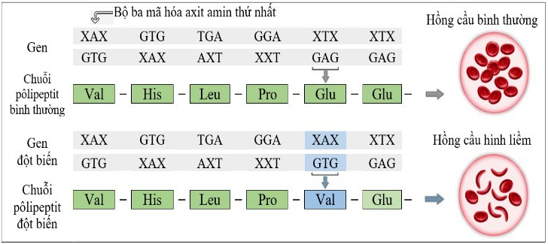

**A.** 2.  **B.** 1.  **C.** 3.  **\*D.** 4.

**Câu 101.** Phát biểu nào sau đây đúng về tiêu hoá ở động vật?

**\*A.** Động vật có xương sống và nhiều loài động vật không xương sống có ống tiêu hoá.

**B.** Ruột khoang có ống tiêu hoá và chỉ có tiêu hoá ngoại bào.

**C.** Tiêu hoá là quá trình biến đổi thức ăn thành các chất dinh dưỡng và tạo ra năng lượng.

**D.** Ở động vật đơn bào, thức ăn được tiêu hoá trong túi tiêu hoá.

**Câu 102.** Các tế bào của tất cả các loài sinh vật hiện nay đều sử dụng chung một loại mã di truyền, đều dùng cùng 20 loại axit amin để cấu tạo nên prôtêin, đây là bằng chứng chứng tỏ:

**A.** các gen của các loài sinh vật khác nhau đều giống nhau.

**B.** tất cả các loài sinh vật hiện nay là kết quả của tiến hoá hội tụ.

**C.** prôtêin của các loài sinh vật khác nhau đều giống nhau.

**\*D.** các loài sinh vật hiện nay đã được tiến hoá từ một tổ tiên chung.

**Câu 103.** Dưới tác động của một nhân tố tiến hóa, thành phần kiểu gen của một quần thể giao phối là 0,2AA: 0,4Aa: 0,4aa đột ngột biến đổi thành 0,9 AA: 0,1Aa. Quần thể này có thể đã chịu tác động của nhân tố tiến hóa nào sau đây?

**\*A.** Các yếu tố ngẫu nhiên.  **B.** Chọn lọc tự nhiên.

**C.** Giao phối không ngẫu nhiên.  **D.** Đột biến.

**Câu 104.** Hai loài côn trùng sống trong một môi trường nhưng có mùi hôi khác nhau nên không giao phối với nhau là loại cách li?

**\*A.** Tập tính.  **B.** Cơ học.

**C.** Sinh thái.  **D.** Sau hợp tử.

**Câu 105.** Bệnh phêninkêtô niệu ở người do đột biến gen lặn nằm trên nhiễm sắc thể thường. Người mắc bệnh có thể biểu hiện ở nhiều mức độ nặng nhẹ khác nhau phụ thuộc trực tiếp vào?

**\*A.** Hàm lượng phêninalanin có trong máu.

**B.** Hàm lượng phêninalanin có trong khẩu phần ăn.

**C.** Khả năng chuyển hoá phêninalanin thành tirôxin.

**D.** Khả năng thích ứng của tế bào thần kinh não.

**Câu 106.** Trong trường hợp không có nhập cư và xuất cư, kích thước của quần thể sinh vật sẽ tăng lên khi

**\*A.** Mức độ sinh sản tăng, mức độ tử vong giảm.

**B.** Mức độ sinh sản giảm, mức độ tử vong tăng.

**C.** Mức độ sinh sản và mức độ tử vong bằng nhau.

**D.** Các cá thể trong quần thể không sinh sản và mức độ tử vong tăng.

**Câu 107.** Một phân tử mARN chỉ chứa 3 loại nuclêôtit là ađênin, uraxin và guanin. Nhóm các bộ ba nào

sau đây có thể có trên mạch gốc của gen đã phiên mã ra phân tử mARN nói trên?

**A.** ATX, TAG, GXA, GAA.  **B.** TAG, GAA, ATA, ATG.

**C.** AAG, GTT, TXX, XAA.  **\*D.** AAA, XXA, TAA, TXX.

**Câu 108.** Giả sử một thể đột biến có 2n = 10, mỗi cặp NST chứa 1 cặp gen alen khác nhau. Ở cặp NST I

và II mỗi cặp có 1 NST mang đột biến chuyển đoạn, NST số V có 1 NST mang đột biến mất đoạn, cho

rằng có 1000 tế bào sinh tinh giảm phân bình thường. Trong các phát biểu sau đây, những phát biểu nào

đúng?

I. Tỉ lệ giao tử bình thường là 12,5%. II. Số lượng giao tử mang NST đột biến là 3500.

III. Số lượng giao tử mang 2 NST đột biến là 1500. IV. Tỉ lệ giao tử mang ít nhất 2 NST đột điến là 62,5%.

**A.** I, II, III, IV.  **B.** I, II, IV.

**C.** I, II.  **\*D.** I, II, III.

**Câu 109.** Ở vi khuẩn E. coli, giả sử có 4 chủng đột biến:

Chủng 1: Gen điều hòa R đột biến làm prôtêin do gen này tổng hợp mất chức năng.

Chủng 2: Đột biến ở vùng khởi động của opêron Lac làm mất chức năng vùng này.

Chủng 3: Đột biến ở vùng vận hành của opêron Lac làm mất chức năng vùng này.

Chủng 4: Gen cấu trúc lac Z đột biến làm prôtêin do gen này quy định mất chức năng.

Các chủng đột biến có opêron Lac luôn hoạt động trong môi trường có hoặc không có lactôzơ là

**\*A.** 1,3.  **B.** 1, 4.  **C.** 1, 2.  **D.** 2, 3.

**Câu 110.** Sơ đồ bên mô tả quá trình hình thành loài lúa mì ngày nay. Nghiên cứu sơ đồ và cho biết có bao nhiêu phát biểu sau đây đúng?

(I). Cây lai 1 và cây lai 2 đều bất thụ (không có khả năng sinh sản hữu tính).

(II). Quá trình hình thành loài lúa mì ngày nay do 2 lần lai xa và 1 lần đa bội hóa.

(III). Cây lai 1 và cây lai 2 có kí hiệu bộ NST lần lượt là n$]A + nB = 14 và nA + nB + nD= 21.

(IV). Lúa mì ngày nay có khả năng sinh sản hữu tính và có kiểu gen đồng hợp tất cả các cặp gen.$]\n

**A.** 4.  **B.** 2.  **C.** 3.  **\*D.** 1.

**Lời giải**

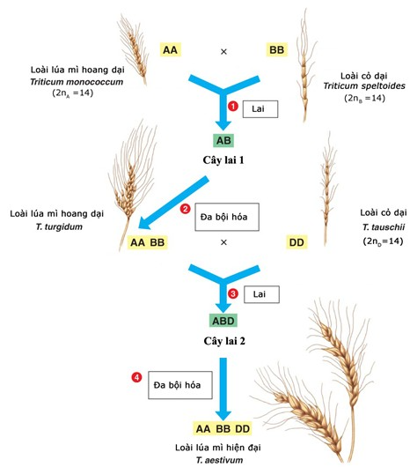

**Câu 111.** Một loài thực vật, xét 2 cặp gen Aa, Bb, các gen liên kết hoàn toàn, mỗi gen quy định một tính trạng, các alen trội là trội hoàn toàn. Theo lý thuyết, phép lai nào sau đây cho đời con có kiểu hình phân li theo tỉ lệ 1 : 1?

**A.**  x .  **\*B.**  x .

**C.**  x .  **D.**  x .

**Câu 112.**

Sơ đồ phả hệ bên mô tả sự di truyền của một tính trạng trong một gia đình: Biết rằng bệnh này do một trong hai alen của một gen quy định và không phát sinh đột biến mới ở tất cả những người trong phả hệ. Phát biểu nào sau đây là đúng? 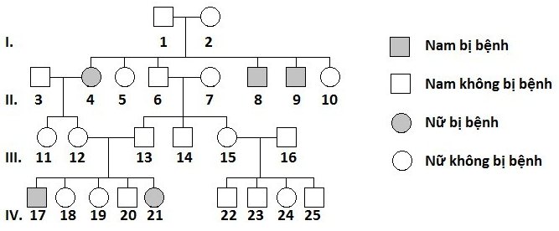

**A.** Có 12 người trong phả hệ có thể xác định chính xác được kiểu gen từ các thông tin có trong phả hệ.

**B.** Những người không mắc bệnh là những người không mang alen gây bệnh.

**C.** Gen chi phối tính trạng bệnh nằm trên NST X không có alen tương ứng trên Y.

**\*D.** Ở thế hệ thứ 2, cặp vợ chồng không bị bệnh có ít nhất một người có kiểu gen dị hợp.

**Câu 113.** Một loài thực vật lưỡng bội, xét 2 cặp gen A, a và B, b trên 2 cặp NST cùng quy định màu sắc hoa; kiểu gen có cả alen trội A và alen trội B quy định hoa đỏ; kiểu gen chỉ có một loại alen trội A quy định hoa vàng; kiểu gen chỉ có một loại alen trội B quy định hoa tím; kiểu gen chỉ có các alen lặn quy định hoa trắng. Các cây hoa vàng (P) tự thụ phấn, thu được 15% số cây hoa trắng. Cho các cây hoa vàng (P) này giao phấn với các cây hoa tím, thu được F1 có 56% số cây hoa đỏ. Biết không xảy ra đột biến, sự biểu hiện của gen không phụ thuộc môi trường. Theo lí thuyết, các cây hoa vàng ở F1 chiếm tỉ lệ?

**\*A.** 14%.  **B.** 28%.  **C.** 35%.  **D.** 25%.

**Lời giải**

**Đáp án đúng**: A

Quy ước gen:

A-B-: Đỏ

A-bb: Vàng

aaB-: Tím

aabb: Trắng

P: Các cây hoa vàng A- bb tự thụ thu được 0,15 aabb 🡺 Tỉ lệ KG Aa ở thế hệ P = 4.0,15 = 0,6

P: (0,4 AA : 0,6Aa)bb x aa(*x*BB :*y* Bb)

F1: A-B- = 0,56 = 0,7.B- 🡺 B- = 0,8 🡺 P (0,4 AA : 0,6Aa)bb x aa(0,6BB : 0,4Bb)

Cây hoa vàng F1 A-bb = 0,7.0,2=0,14

**Câu 114.** Một loài thực vật, xét 1 gen có 2 alen, alen A trội hoàn toàn so với alen a. Nghiên cứu thành phần kiểu gen của 1 quần thể thuộc loài này qua các thế hệ, thu được kết quả ở bảng sau:

|  |  |  |  |  |  |
| --- | --- | --- | --- | --- | --- |
| Thành phần kiểu gen | Thế hệ P | Thế hệ F1 | Thế hệ F2 | Thế hệ F3 | Thế hệ F4 |
| AA | 7/10 | 16/25 | 4/10 | 1/4 | 4/9 |
| Aa | 2/10 | 8/25 | 2/10 | 2/4 | 4/9 |
| aa | 1/10 | 1/25 | 4/10 | 1/4 | 1/9 |

Giả sử sự thay đổi thành phần kiểu gen của quần thể qua mỗi thế hệ chỉ do tác động của nhiều nhất là 1 nhân tố tiến hóa. Kết luận nào sau đây **không** đúng?

**A.** Ở thế hệ F1 quần thể đạt trạng thái cân bằng di truyền theo định luật Hacđi- Vanbec.

**B.** Sự thay đổi thành phần kiểu gen từ F1 → F2 có thể do yếu tố ngẫu nhiên.

**C.** Do tác động của nhân tố tiến hóa, các cá thể mang kiểu hình lặn ở F3 không còn khả năng sinh sản.

**\*D.** Nếu F4 vẫn chịu tác động của chọn lọc như ở F3 thì tần số kiểu hình lặn ở F5 là 12,5%.

**Câu 115.** Ở một loài thực vật, xét 2 cặp gen nằm trên 2 cặp nhiễm sắc thể tương đồng khác nhau, trong đó gen 1 có 2 alen (A, a) trội lặn hoàn toàn, gen 2 có 3 alen B1, B2, B3 trội lặn hoàn toàn theo thứ tự B1>B2 >B3. Phép lai: AaB1B3 x AaB2B3 thu được F1. Theo lý thuyết, tỉ lệ kiểu hình ở F1 là

**A.** 3:3: 1:1.  **B.** 9:3:3:1.

**\*C.** 6:3:3:2:1:1.  **D.** 2:2:1:1:1:1.

**Câu 116.** Tưởng tượng rằng một phần của quần thể chim sẻ Nam Mỹ bị cuốn đi do một cơn bão sang một

hòn đảo ngoài khơi xa và tự xoay xở để sống sót, sinh sản ở đó trong vòng 10.000 năm. Sau một thời

gian, khí hậu thay đổi làm biến đổi mực nước biển và hòn đảo đó được nối liền với đất liền. Những cá thể

trước đây tạo ra quần thể chim sẻ nhờ cách li địa lí bây giờ qua lại dễ dàng với những thành viên thuộc

quần thể chim sẻ trên đất liền. Dấu hiệu nào sau đây giúp chúng ta kết luận chắc chắn rằng quần thể trên

đảo đã tiến hóa trở thành một loài khác?

**A.** Chim trên đảo tất cả đều màu đỏ, chim trên đất liền chỉ có màu xanh lá cây.

**B.** Các cá thể từ hai quần thể giao phối dễ dàng với nhau và con lai dễ dàng giao phối với chim sẻ trên đảo và chim sẻ trên đất liền.

**\*C.** Cá thể từ hai quần thể khác nhau đôi khi giao phối với nhau nhưng tất cả trứng đều bất thụ.

**D.** Con lai giao phối giữa các cá thể từ hai quần thể trông không giống bố mẹ của chúng.

**Câu 117.**

Cấu trúc tuổi của quần thể có tính đặc trưng và phụ thuộc vào môi trường sống. Khi điều tra quần thể chim trĩ (*Phasianus colchicus*) tại các khu rừng trên đảo Hawaii sau hai năm bị săn bắt, người ta thu được tháp tuổi như hình sau. Trong thời gian điều tra, môi trường không có biến động lớn. Phát biểu nào sau đây **sai**?

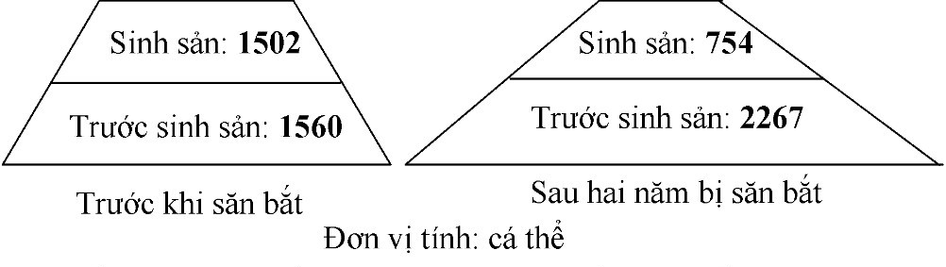

**A.** Tháp tuổi không thể hiện nhóm tuổi sau sinh sản.

**\*B.** Sau khi bị săn bắt, kích thước quần thể chim trĩ tăng.

**C.** Trước khi bị săn bắt, tỉ lệ nhóm tuổi sinh sản nhỏ hơn nhóm tuổi trước sinh sản.

**D.** Nếu không bị săn bắt, tỉ lệ nhóm tuổi sinh sản sẽ tăng lên.

**Câu 118.**

Ở bí ngô, màu hoa do một cặp gen (D, d) quy định, hình dạng quả do hai cặp gen (A, a và B, b) phân li độc lập cùng quy định. Cho hai cây (P) thuần chủng giao phấn với nhau thu được F1. Cho F1 tự thụ phấn, thu được F2 có tỉ lệ kiểu hình: 6 cây hoa vàng, quả dẹt : 5 cây hoa vàng, quả tròn : 1 cây hoa vàng, quả dài : 3 cây hoa trắng, quả dẹt : 1 cây hoa trắng, quả tròn. Theo lí thuyết, có bao nhiêu phát biểu sau đây đúng?

I. Kiểu gen của P có thể là aa  x AA .

II. F2 có 25% số cây hoa vàng, quả dẹt dị hợp tử về ba cặp gen.

III. F2 có tối đa 4 loại kiểu gen quy định kiểu hình hoa vàng, quả tròn.

IV. Cho cây F1 lai phân tích, thu được đời con có tỉ lệ kiểu hình là 1:2:1.

**\*A.** 2  **B.** 4  **C.** 3  **D.** 1

**Lời giải**

**Đáp án đúng**: A

Tách riêng từng cặp tính trạng F2:

Tính trạng màu hoa: 3 vàng : 1 trăng 🡺 F1: Dd x Dd

Tính trạng hình dạng quả: 9 dẹt: 6 tròn: 1 dài 🡺 F1: AaBb x AaBb

Có sự di truyền liên kết gen D với gen A hoặc B

Quy ước gen

Tính trạng màu hoa: D: Vàng > d: Trắng

Tính trạng hình dạng quả:

A-B-: dẹt

A-bb và aaB- : tròn

Aabb: dài

Xét kiểu hình hoa vàng quả dẹt F2 A-B-D- = = . 🡺 F1 có kiểu gen Bb $\frac{Ad}{aD}$ hoặc Aa $\frac{bD}{Bd}$

Cây P có kiểu gen aa x AA  hoặc bb $\frac{Ad}{Ad}$ x BB $\frac{aD}{aD}$. (I đúng)

II đúng.

F2 Vàng, tròn chỉ có 3 kiểu gen. (III sai)

Cho cây F1 lai phân tích, thu được đời con có tỉ lệ kiểu hình là 1:1:1:1. (IV sai)

**Câu 119.** Khi phân tích đoạn mạch mã gốc của gen mã hóa cho cùng một loại prôtêin ở 4 loài sinh vật, người ta thu được trình tự các nuclêôtit trên êxôn tương ứng như sau:

Loài A: 3’ ... – GTT – TAX – TGT – AAG – TTX – TGG – 5’

Loài B: 3’ ... – GTT – GAX – TGT – AAG – TTX – TGG – 5’

Loài C: 3’ ... – GTT – GAX – TGT – AAG – TTX – TAG – 5’

Loài D: 3’ ... – GTT – GAX – GGT – AAT – TTT – TGG – 5’

Biết hệ gen của 4 loài sinh vật này chỉ khác nhau ở đoạn trình tự trên. Theo lí thuyết, có bao nhiêu phát biểu sau đây đúng về 4 loài này?

I. Loài A có quan hệ họ hàng gần nhất với loài B.

II. Loài D đã tiến hóa thành loài A do 1 đột biến điểm.

III. Có thể loài B đã tiến hóa thành loài C do đột biến thay thế cặp G – X thành cặp A – T.

IV. Loài B và loài C có quan hệ gần gũi hơn loài D và loài C.

**A.** 4.  **\*B.** 3.  **C.** 2.  **D.** 1.

**Câu 120.** Có 3 tế bào sinh tinh mang kiểu gen  khi giảm phân tạo giao tử cùng xảy ra hoán vị gen giữa A và a, đồng thời có tế bào xảy ra đột biến làm cặp nhiễm sắc thể đang xét không phân ly trong giảm phân I. Giả sử các tế bào con đột biến đều phát triển thành giao tử. Theo lý thuyết, có bao nhiêu phát biểu sau đây đúng?

I. Nếu có 1 tế bào bị đột biến thì tỉ lệ giao tử đột biến là 1/3.

II. Nếu tạo ra được 7 loại giao tử thì chứng tỏ có ít nhất 1 tế bào đã không xảy ra đột biến.

III. Nếu cả 3 tế bào cùng đột biến thì có thể tạo giao tử mang 3 alen trội chiếm tỉ lệ 25%.

IV. Nếu có 2 tế bào đột biến thì tạo ra tối đa 9 loại giao tử.

**\*A.** 4.  **B.** 1.  **C.** 2.  **D.** 3.

Xem thêm tại Website VnTeach.Com

https://www.vnteach.com